主治医意見書作成時の注意点（令和７年12月18日作成）

要介護認定は、調査項目をコンピュータ判定した１次判定結果と調査員の特記事項及び主治意見書の内容を精査して最終判断をします。主治医意見書には、どのような状態のため介護が必要かが、医学的観点から読み取れることが求められます。作成に当たりましては、次の資料を参考に記載いただきますようお願いいたします。
（１）海老名市のHPにある「主治医意見書の手引き」（以下「手引き」）
（２）主治医意見書作成の依頼文の裏面（日常生活自立度の基準が記載されたもの。以下
「裏面」）
（３）依頼文と一緒に綴じ込んである「令和７年１月２７日の通知」（以下「通知」）
以下、記載例に従って※1～１４について説明いたします。

※１ 同意欄
医師からケアマネジャーに医療情報を積極的に提供していただくという観点から、原則、「同意する」にチェックをしてください。申請者本人の同意は申請段階で確認されており、主治医には守秘義務の問題は生じません。

※２ 最終診察日
できるだけ直近の情報を記入してください。（最低でも記入日から３ケ月以内）

※３ 意見書作成回数
作成回数に応じてチェックしてください。不明な場合は市にご相談ください。

※４ 傷病に関する意見（１）診断名
意見書を作成する医師が診療している疾患以外にも、実際に介護審査の際に考慮すべき疾患や病態がある場合は、この欄に記載するか（３）自由記載欄ないし特記事項に記載してください。
申請者が２号被保険者（40 歳〜64 歳）の場合は、特定疾病名を「必ず」記載して下さい。

※５（２）症状としての安定性
急性期や慢性疾患の急性増悪等で積極的な医学的管理が必要と予想される場合は不安定にチェックを入れてください。また具体的な状況を記入してください。

※６（３）生活機能低下の直接の原因となっている傷病または特定疾病の経過及び投薬
内容を含む治療内容
自由記載欄になります。以下、記入する際のポイントになります。また、海老名市のHP の「手引き」もご参照ください。
①医学的な内容だけでなく、ADL の低下、外出や社会参加機会の減少、家庭内の役割の
喪失、配偶者の死別、家族状況等についても把握している情報を記載してください。
②読みやすい字で記入して下さい。
③投薬については、睡眠・排泄・疼痛の改善等、生活の安定や介護に影響する薬がある
場合、服薬方法や見守りの必要性等、介護上、特に留意すべき点を記入して下さい。
④介護認定審査会等で医師以外の委員からも審査されるため、専門用語や略語は避け、
わかりやすい表現を用いて下さい。
⑤医療機関名や施設名等の固有名詞は記載しないようにして下さい。
（○：「当院」、「診療科名」 ×：「●●市の病院」、「●●総合病院」 等）
⑥修正箇所は二重線で消す（押印不要）。
⑦病態については、次の点について可能な範囲で記載して下さい。
・精神疾患→詳しい症状と頻度、最近の入院歴
・認知症・認知症の疑い・認知機能の低下→具体的な症状と困りごとやその頻度
・脳血管疾患→麻痺の状況と日常生活で必要な介助
・脊柱管狭窄症・骨折・圧迫骨折・変形性膝関節症→歩行状態や日常動作でできなくて
困っていること、回復の見込み(期間やどこまで回復するか)
・病気の予後の見通し（特にがん末期等、進行が早い場合）。悪性腫瘍、詳しい術式よ
りも予後の見込み、緩和ケアの方針、予後や状態を示すのにステージ分類ではなく、肝
転移、腹膜播種による摂食障害、骨転移による骨折、脳転移による麻痺、人格の変化な
ど、状態を推測できる表現を用いて下さい。
・フレイルや廃用症候群
・意識障害がある場合はその状況
スペースが足りない場合は、５．特記すべき事項欄にご記入ください。「高血圧、糖尿病で治療中である」など、診断名から推測される内容で終わる記載はなるべく避けてください。
◎その他、「通知」にもポイントを記載していますのでご確認ください。

※７ ２特別な医療
記入日から過去14日以内に看護職員等が行った診療補助行為（医師が行った行為も含む）をチェックしてください。継続して実施された行為が対象で、急性期対応の一次的な行為は含まれません。

※８ ３心身の状態に関する意見（１）日常生活の自立度等ついて、（２）認知症の
中核症状
⑴及び⑵は一次判定をするための必須項目になります。必ずいずれかにチェックを入れてください。日常生活自立度の基準については、「裏面」及び海老名市のHP にある「手引き」をご参照ください。
「自立」を選択した場合は、必ず「１傷病に関する意見（３）」または「５特記すべき事項」の記入欄に介護認定が必要な理由を書いてください。

※９ （３）認知症の行動・心理症状（BPSD）
把握している行動・症状にチェックを入れてください。基準については、「手引き」をご参照ください。

※１０ ３心身の状態に関する意見
身長・体重については介護の手間を考える上で、可能な限り記入いただけると大変助かります。肥満、痩せ等だけでも参考になります。

※１１ ４生活機能とサービスに関する意見（２）栄養・食生活
食事行為は一次判定をするための必須項目になります。必ず「自立ないし何とか自分で食べられる」または「全面介助」にチェックを入れてください。

※１２ （３）現在あるかまたは今後発生の可能性の高い状態とその対処方針
この項目はケアマネジャーがプランを作成する上で参考にします。

※１３ ５特記すべき事項
以下の情報等を記入してください。
・「他項目で記入しきれなかったこと」や選択式では表現できないこと
・支援・介護がなぜ必要かがわかる内容
・申請者の状態、介護者がケアに係る手間・頻度等の具体的な内容
・介護認定に必要な事や、ケアプラン策定の上での重要な事項・申請者特有の生活環
境、家庭環境、本人の意欲等の周辺状況
・介護の手間が通常より長くかかると思われる場合の根拠
・独居の場合、生活支援がどの程度必要か、わかる範囲で記載 等々

※１４ 情報開示希望
「有」にチェックいただいた場合、後日、市から認定結果に関する情報を郵送に提供させていただきます。

補足
最後に、※７、１２において尿失禁、カテーテルに該当がある場合は、「おむつ代の医療費控除の資料」にも用いられるため、必ずチェックを入れてください。

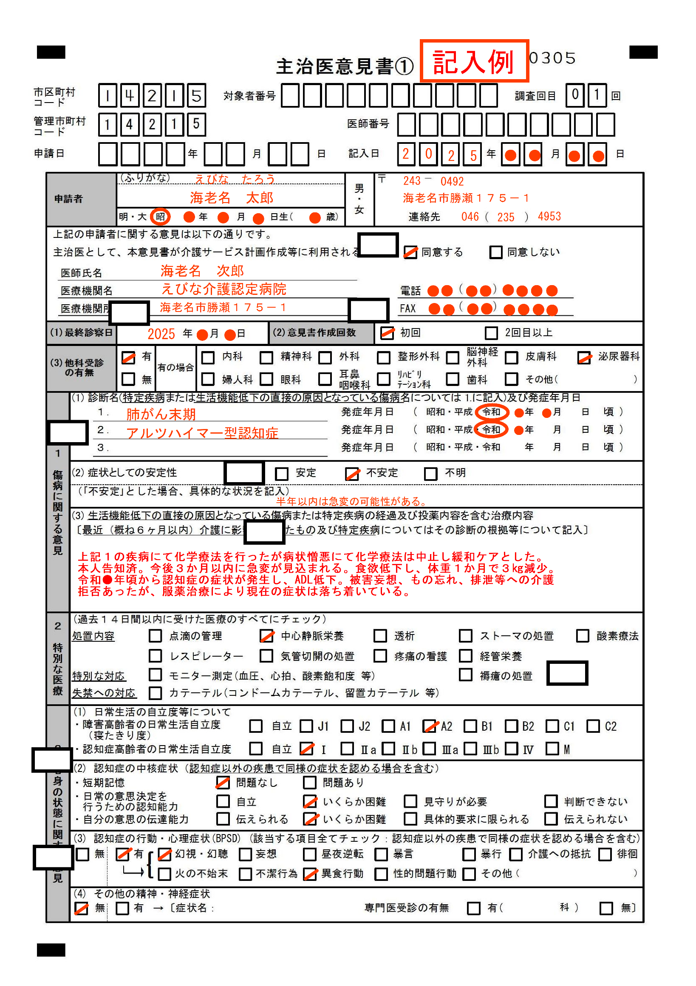

※１

※３
※２

※４

※５

※６

※７

※８

※９

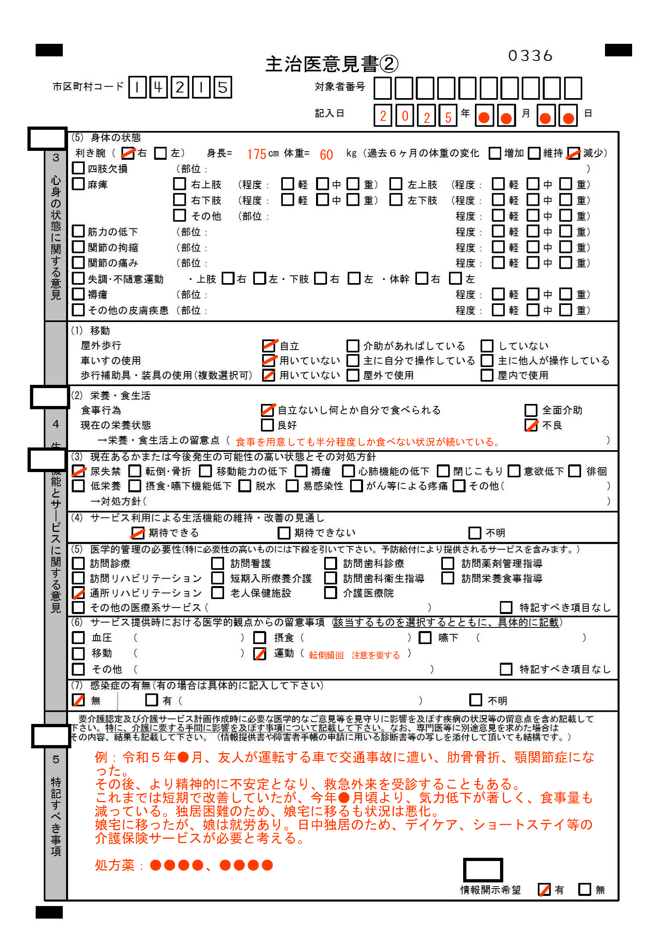
※14
※13
※12
※11
※10

